SCHREIBBEWERB

Name der Schülerin/des Schülers: Julian Koch
Alter: 7 Jahre Schule: VS Grillparzer 1
Klasse: 2b Ort: St.Pölten

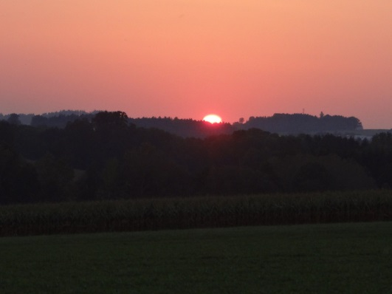
Foto: „De letztn Sunstrohln“ – Romana H., NMS Aschbach
Wald Nacht
Christoph Mauz

20:37
Schöner Schmarrn! Jetzt wird es gleich finster und ich habe immer noch keine Ahnung, wo genau ich bin. Das Einzige, das völlig außer Streit steht, ist die Tatsache, dass ich im Wald stehe. Mittendrin! Der Wald ist irgendwo im westlichen Niederösterreich. Zwischen Amstetten West und Oed-Öhling. Wenn ich die Augen zumache, dann höre ich Autobahngeräusche. Das heißt, ich hoffe, dass es Autobahngeräusche sind. Weil wenn das Geräusch zum Beispiel von Gelsen kommt, dann gute Nacht, Bertl! Bertl heiße ich übrigens. Bertl Panigl und ich hab‘ mich verlaufen. Verlaufen in einem Wald im westlichen Niederösterreich, zwischen Amstetten West und Oed-Öhling.
Es hat sehr stark geregnet, aber die Sonne hat warme Sonnenstrahlen auf mich geschickt. Obwohl die Sonne schon fast untergegangen war, war es noch warm. Denn es war Sommer. Vielleicht hat mein Handy nicht funktioniert, weil es so viele Sprünge hat. Aber das glaube ich nicht, denn in der Stadt hat das Handy auch funktioniert. Es ist gut dass ich einen Schlafsack, eine Jause, eine Trinkflasche und eine Decke mit habe. Außerdem habe ich ein Zelt dabei. Ich will nur ein paar Pilze pflücken für Morgen zum Mittagessen. Aber es ist Sommer, daran habe ich gar nicht gedacht. So aber muss ich Kräuter pflücken. Das ist für mich keine schwere Aufgabe, denn wenn ich im Herbst Pilze pflücke sind das meistens giftige Pilze. Kräuter sind für mich kein Problem, denn ich weiß, welche Kräuter ich nehmen muss. Denn mein Papa hat es mir bei gebracht. Aber ich bin sehr müde, ich denke: „Morgen suche ich nach Kräutern. Jetzt suche ich mir lieber einen Platz, wo ich mein Zelt aufbauen kann.“ Dass tue ich auch. Als ich dann endlich einen Platz gefunden habe, baue ich mein Zelt auf. Ich esse die Hälfte von meiner Jause und lege mich schlafen. Bevor ich einschlafe, denke ich an etwas: „Ich wohne im Osten, also muss ich mich nur an der Sonne orientieren.“ Am nächsten Morgen wache ich sehr spät auf. Ich schaue aus meinen Zelt: „Mist“ schreie ich, denn ich habe den Sonnenaufgang verschlafen. So muss ich mich an etwas anderem orientieren, aber an was? Ich packe meine Sachen und gehe weiter. Auf einmal sehe ich vor mir einen Läufer. Ich schreie: „Halt!“ Der Läufer bleibt vor mir stehen und fragt: „Hast du gerade halt geschrien?“ Ich antworte: „Ja! Weißt du, wo es hier in die Stadt geht?“ Der Läufer antwortet: „Nach links!“ und läuft weiter. Ich gehe nach links, und tatsächlich ist dort der Wald aus. Jetzt finde ich wieder nach Hause. Zu Hause sagt meine Mama: „Pilze hast du sicher keine gefunden, aber Kräuter hast du sicher schon gefunden, oder?“ Ich antworte: „Nein, Pilze habe ich keine gefunden, aber Kräuter.“ Ich leere die Kräuter die ich gefunden habe aus. Dann kocht meine Mama noch das Mittagessen mit meinen selbst gefundenen Kräutern und sagt: „Wenn du morgen nicht gekommen wärst, wäre ich zu der Polizei gegangen.“ In dem Moment als meine Mama das gesagt hat, denke ich an das, was meine Mama bei der Polizei sagen würde.

